Overriding
Untuk beberapa pertimbangan, terkadang class asal perlu mempunyai implementasi berbeda dari method yang khusus dari superclass tersebut. Oleh karena itulah, method overriding digunakan. Subclass dapat mengesampingkan method yang didefinisikan dalam superclass dengan menyediakan implementasi baru dari method tersebut.
Dengan kata lain
Jadi, ketika super class ini memiliki method dan kemudian method ini dideklarasikan di sub class maka disebut dengan method overriding.
Dengan demikian, subclass tersebut akan memberikan implementasi tersendiri pada method yang sudah disediakan oleh super class tersebut.
KEUNTUNGAN :
keuntungan ketika meng-override method yaitu super class selaku pemilik overriden method, kodenya tidak perlu mengalami perubahan sama sekali, sementara itu di sisi lainnya sub class dapat mengimplementasikan kode tersebut sesuai dengan kebutuhan.
Perhatikan contoh berikut :
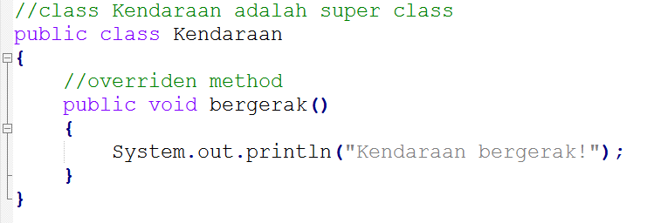
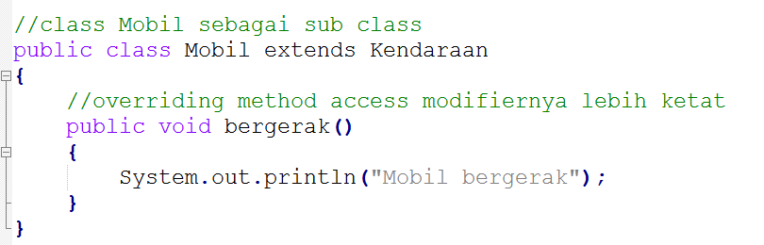
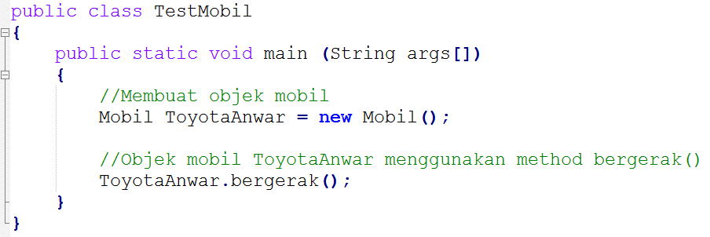
ToyotaAnwar yang dibuat dari class Mobil mempunyai method bergerak() yg telah mengoverride dari method bergerak yang dipunyai oleh super class (Kendaraan). Sehingga yg tercetak Mobil bergerak dari method yang dipunyai oleh sub class (Mobil)
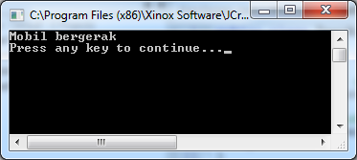
Contoh 2 :
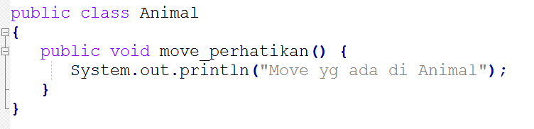
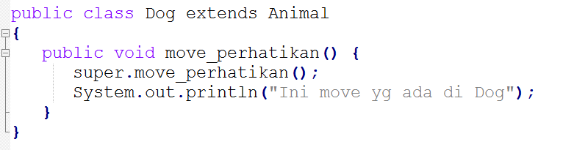

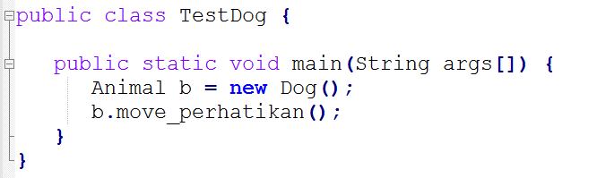
Output program :

Contoh 3 :
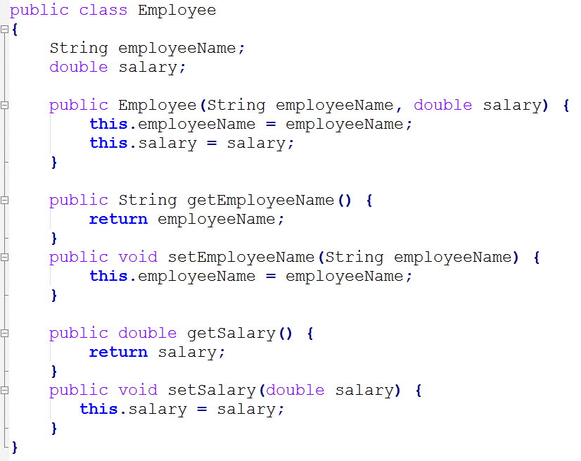
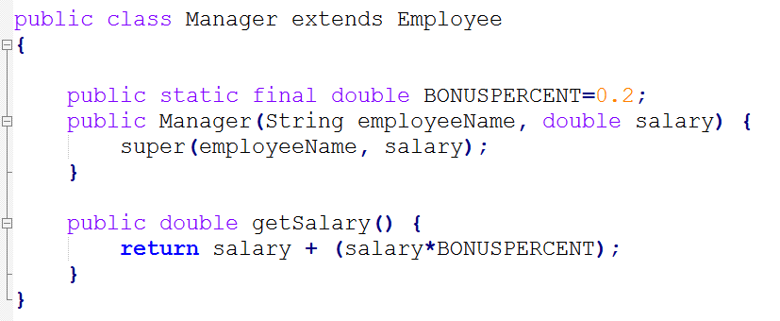
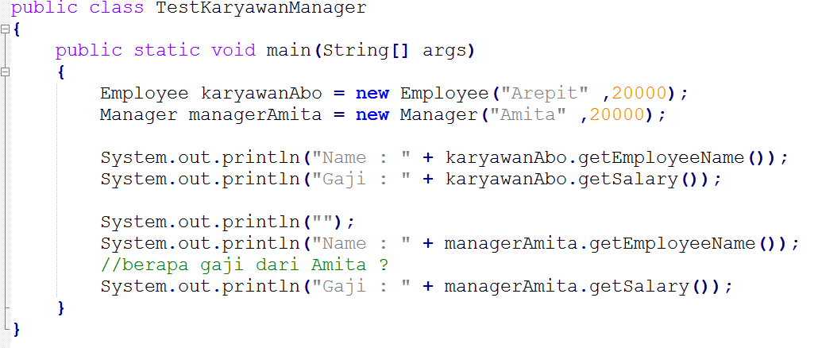
Output programnya adalah :
Anda Perhatikan bahwa Nilai salary yang dirikim pada Amita 20000 akan tetapi yg tercetak 24000, karena menjalakan method overriding yang mana didalamnya ada penambahan 0,2.
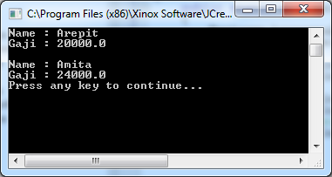

Latihan :
Buatlah contoh penggunaan method overring pada inheritance sehubungan dengan bunga !
(Terdapat super class, sub class, dan class untuk test )

